Appel à projets

Formulaire de candidature

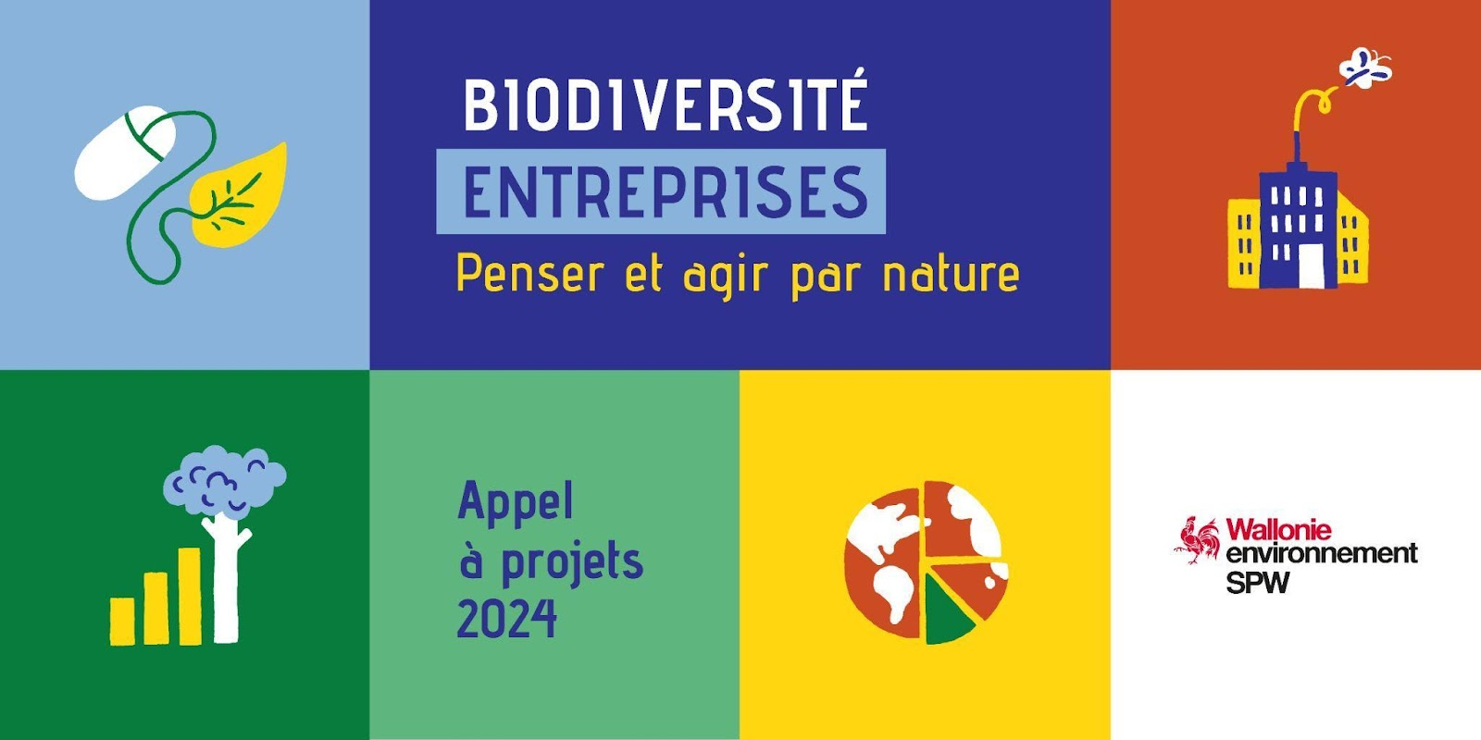

Volet 3 :
La prise en compte de la biodiversité dans le fonctionnement des entreprises et dans leurs chaines d’approvisionnement.

- Informations générales
Recevabilité du dossier de candidature

En cas de non-respect des points ci-dessous, le dossier de candidature ne sera pas analysé par le jury de sélection :

- Tous les champs requis dans le formulaire de candidature doivent être dûment complétés en respectant le nombre maximum de lignes.
- Le dossier doit être transmis pour le vendredi 02 août 2024 à 17h00.
- L’entreprise ou le groupement d’entreprise doit impérativement disposer d’un site d’exploitation/implantation situé en Wallonie.
- Le formulaire doit être complété en français.
Protection des données

Toutes les données mentionnées dans le formulaire de candidature respecteront le Règlement Général sur la Protection des Données (RGPD) et par conséquent, seront exploitées uniquement que dans le cadre spécifique de l’appel à projets Biodiversité Entreprises.

Séance d’information et foire aux questions à disposition

Afin de mieux vous informer sur l’appel à projet et répondre à vos éventuelles questions, deux séances d’information en visioconférence sont organisées le lundi 13 mai de 17h à 18h et le 16 mai de 12h30 à 13h30.
Si vous désirez y participer, merci de vous y inscrire via le lien : ………………………….

Pour compléter le dispositif d’informations, une foire aux questions (FAQs) est mise à disposition des candidats potentiels. Cliquez sur le lien pour en prendre connaissance : ……………

Soutien à la constitution du dossier de candidature

Vous pouvez vous faire accompagner dans la définition de votre projet.
A titre informatif, une liste non exhaustive d’organisations accompagnatrices est communiquée dans les FAQs.

Help Desk pour répondre à vos questions

Pour toutes questions concernant l’appel à projet, n’hésitez pas à contacter le Help Desk mis à votre disposition. Contactez : aap.biodiversiteentreprise@espace-environnement.be

Date limite d’envoi du dossier de candidature

Le formulaire de candidature, dûment complété, doit être envoyé à sensibilisation.environnement@spw.wallonie.be. La date limite de dépôt est fixée au vendredi 02 août 2024 à 17h.

- Présentation de l’entreprise
Coordonnées de l’entreprise
Nom de l’entreprise
Secteur d’activité
N° d’entreprise
Site internet
Nombre de travailleurs
Adresse du siège social ou du site d’exploitation
Personne de référence | Prénom/Nom :  Fonction :  E-mail :  Ligne directe :  Portable :
Compte bancaire (fournir un RIB)

- Présentation du projet
Pour rappel, l’appel à projet est scindé en 3 volets. Une entreprise peut introduire des candidatures dans chacun des trois volets pour autant que les projets proposés soient de nature différente et qu’ils répondent aux spécificités de chacun des volets.
Ce formulaire est dédié au projet introduit dans le volet 3 « La prise en compte de la biodiversité dans le fonctionnement des entreprises et dans leurs chaines d’approvisionnement. ».

Rem : Chaque question est assortie d’un descriptif visant à illustrer le type de réponses attendues. Selon la nature du projet, des réponses ne sont pas attendues pour tous les exemples cités.

Précisez vos motivations

Veuillez préciser brièvement vos motivations à participer à l’appel à projet Biodiversité Entreprises. En quoi cet appel à projet est-il important pour votre entreprise ? (15 lignes maximum).

Nom du projet

Décrivez les éléments fondamentaux de votre projet

Veuillez préciser en quoi votre projet va in fine favoriser la biodiversité.
Quels sont vos principaux objectifs opérationnels ? Comment allez-vous mesurer l’atteinte de vos objectifs ? Quels sont les parties prenantes que vous allez impliquer ?
Tous ces éléments doivent permettre au jury de comprendre rapidement votre projet. Soyez donc explicite mais concis (30 lignes maximum).

Précisez l’impact escompté du point de vue écologique de votre projet

Votre fonctionnement actuel a-t-il un impact sur la biodiversité ? En quoi votre projet va-t-il améliorer cet état initial ? En quoi est-il ambitieux sur le plan écologique ? Quelles espèces et habitats le projet cible-t-il ? Votre projet évite-t-il des impacts indésirables ? Contribue-t-il à une stratégie environnementale plus globale ? Autres éléments… ? (30 lignes maximum).

Précisez l’utilité sociale de votre projet

Votre projet intègre-t-il une dimension sociale affirmée en termes de gouvernance, de dialogue et d’implication du personnel, des clients, des fournisseurs ? Votre projet a-t-il des ambitions sur les plans pédagogique et éducationnel ? Comment allez-vous communiquer et vers quels publics ?
Son niveau d’acceptation sociale est-il pris en compte ? Est-ce qu’il prévoit le développement de partenariats ? Autres éléments… ? (30 lignes maximum).

Précisez le caractère durable de votre projet

Quels moyens seront mis en place pour assurer la pérennité de votre projet ? A-t-il un caractère innovant, duplicable et stimulant ? Possède-t-il un caractère démonstratif qui encouragerait des bonnes pratiques auprès des clients, des fournisseurs, des riverains ? Autres éléments… ? (30 lignes maximum).

Précisez les bénéfices connexes du projet

Y aura-t-il des retombées économiques ? Espérez-vous une plus-value en termes d’image de marque et de visibilité ? Va-t-il modifier votre chaine de valeurs ? Autres éléments… ? (30 lignes maximum).

Précisez les grandes étapes et le calendrier de mise en œuvre de votre projet

Etapes de mise en oeuvre | Calendrier

Précisez les objectifs chiffrés liés aux actions que vous mettrez en œuvre

Précisez les postes budgétaires de votre projet

Postes budgétaires | Montants prévisionnels  (en € TVAC)
Diagnostic écologique

Frais de personnel

Achat de matériels (à détailler)

Prestation(s) externe(s) (à détailler)

Autre(s) : …………………

TOTAL

Précisez si votre projet bénéficiera d’autres sources de financement

Pour rappel, le soutien financier de la Wallonie peut couvrir au maximum 90 % des dépenses éligibles de votre projet. Les 10 % restants sont à charge de l’entreprise.

Votre projet bénéficiera-t-il d’autres sources de financement ou d’apport en nature de la part d’un partenaire ? Si oui, lesquelles et pour quels postes budgétaires ?

Réponse : …………………………………………………….

Précisez le montant de l’aide financière souhaitée pour réaliser votre projet

Montant en € : ……… TVAC

Pour rappel, l’aide financière de la Wallonie pour le volet 3 est plafonnée à 15.000€.

- Déclaration sur l’honneur
De par la signature du formulaire de candidature, vous autorisez l’utilisation de vos données pour le bon suivi administratif de votre dossier.

Vous déclarez sur l’honneur que votre projet ne s’inscrit pas dans les mesures rendues obligatoires par les réglementations qui vous incombent (permis d’environnement, permis unique, mesures de compensation, etc.).

Dans le cas où votre candidature est retenue, la présente demande implique de souscrire aux délais de mise en œuvre et aux engagements précisés dans le document de cadrage de l’appel à projet.

Afin de mettre en évidence les lauréats, et les projets qu’ils auront déployés, vous acceptez de contribuer à la stratégie de communication liée à l’appel à projet.

Certifié sincère et véritable,
Etabli par :
(Organe décisionnel)

Signature(s) Le………………….

